

***Дисциплина: Учебная практика***

**Отчет по выполнению задания на тему: «Lesson 1».**

Выполнил:

Группа: **1ИСП11-18**Студент:  
Первых Никита Н.

Проверил преподаватель:

Васильцев Игорь Игоревич

Москва 2022 г.

Задание №1  
Чтобы закрепить навыки и знания, пройденные в Lesson 1 выполним задание.  
1. Создать базу данных ComputerShop.  
2. Создать 2 таблицы – Users, Product. При создании таблиц вносим минимум 4 столбца и заполняем на 5 значений каждый столбец.  
3. Сделать скриншоты каждой таблицы и добавить в отчет.  
4. Создать БД GameClub и 4 таблицы подобрать. Вносим 4 столбца по 6 значений.

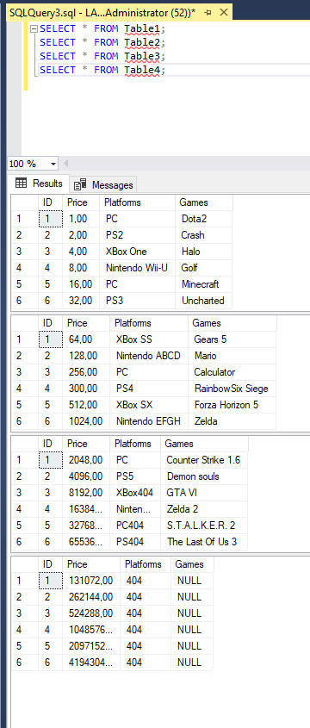

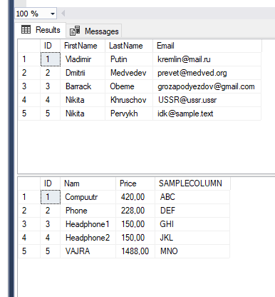

Задание №1.1  
Чтобы закрепить навыки и знания, пройденные в Lesson 1 выполним задание.  
1. Создать базу данных FoodCort.  
2. Создать 3 таблицы. При создании таблиц вносим минимум 4 столбца и заполняем на 5 значений каждый столбец.

